Памятка по оформлению договоров на практику.

- В соответствии с действующим законодательством РФ и Положением о практике студентов Томского политехнического университета студенты направляются на практику ТОЛЬКО на основании договора.
- Для регистрации принимаются только правильно оформленные договоры.
- Исправления в договоре не допускаются.
- Для оформления приказа на практику принимаются договоры, подписанные с обеих сторон.
- К факсимильным договорам (договорам, переданным по факсу) и при отсутствии оформленного оригинала договора, прилагаются два экземпляра договора для оформления со стороны ТПУ. Все переданные факсом договоры должны быть заменены оригиналами. Отчеты по практикам будут приниматься при наличии оригиналов договоров.
- Изменения в договоре оформляются протоколом разногласий или дополнительным соглашением к договору.
Правила оформления договоров на практику
При заполнении договора обратите внимание на:
Номер и дата договора не заполняются! Их заполняют сотрудники Отдела организации практик и трудоустройства ИСПК ТПУ.
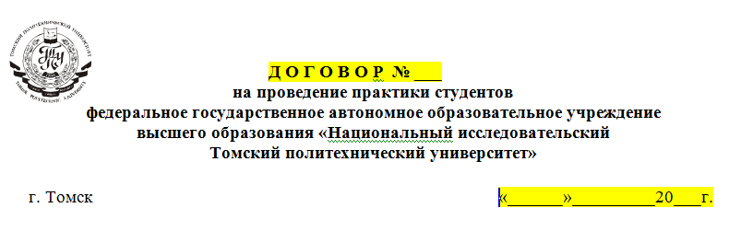

Преамбула договора
Обратить внимание на ФИО, должность и номер доверенности, лица уполномоченного подписывать договоры. Номер и дата доверенности меняются ежегодно. Срок окончания действия доверенности 31 декабря текущего года.
Номер и дата доверенности обновляются на сайте отдела. Информация об изменениях рассылается лицам, ответственным за организацию практик в структурных подразделениях ТПУ. В случае возникновения вопросов, необходимо обратиться в отдел организации практик и трудоустройства и сообщить ФИО, институт, кафедру, должность, контактный телефон и электронный адрес для установления обратной связи.
В преамбуле к договору заполняются данные о предприятии: наименование (полное наименование юридического лица, в т.ч. форма собственности), ФИО и должность лица, уполномоченного подписывать договор, документ, удостоверяющий право подписания договора (Устав, Положение, Доверенность (с указанием даты) и т.д.).

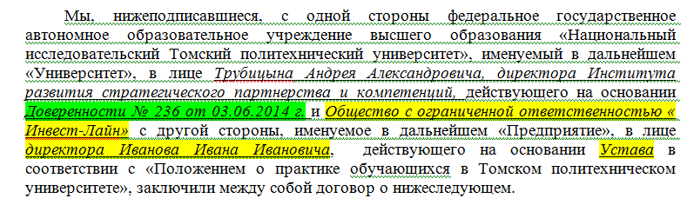
ПОСЛЕДНЕЕ ИЗМЕНЕНИЕ ДОВЕРЕННОСТИ 03.06.2014

«П. 2.1. договора»
ОБЯЗАТЕЛЬНО! Указывается количество студентов, направляемых на практику.
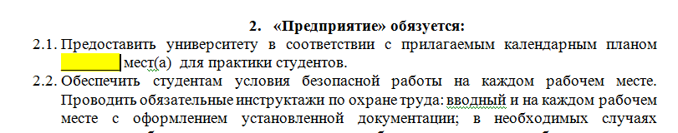
«п. 5 Прочие условия.»
Заполняется п. 5.2. Сроки действия договора – заполняется ОБЯЗАТЕЛЬНО. Указываются даты начала и окончания действия договора. ДАТЫ ДОЛЖНЫ БЫТЬ РЕАЛЬНЫМИ.
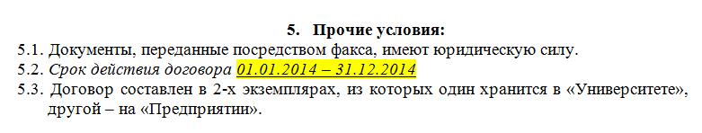

п. 6 «Юридические адреса сторон»
Данный пункт договора заполняется ОБЯЗАТЕЛЬНО! Здесь возможно два варианта:
Вариант 1
Полностью заполняются все данные (реквизиты предприятия): наименование, адрес, банковские реквизиты.
Вариант 2
Указывается наименование предприятия, его адрес.
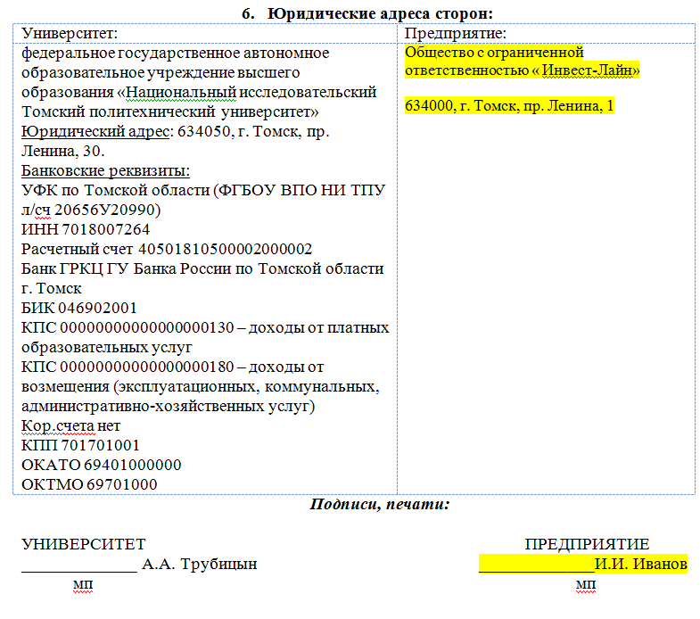
Календарный план практики: ЗАПОЛНЯЕТСЯ ОБЯЗАТЕЛЬНО!
Обязательно заполняются:
- Направление и/специальность подготовки с шифром.
- Курс студента/студентов
- Характер и сроки практики.
- Количество мест
- ФИО и номер группы студентов.

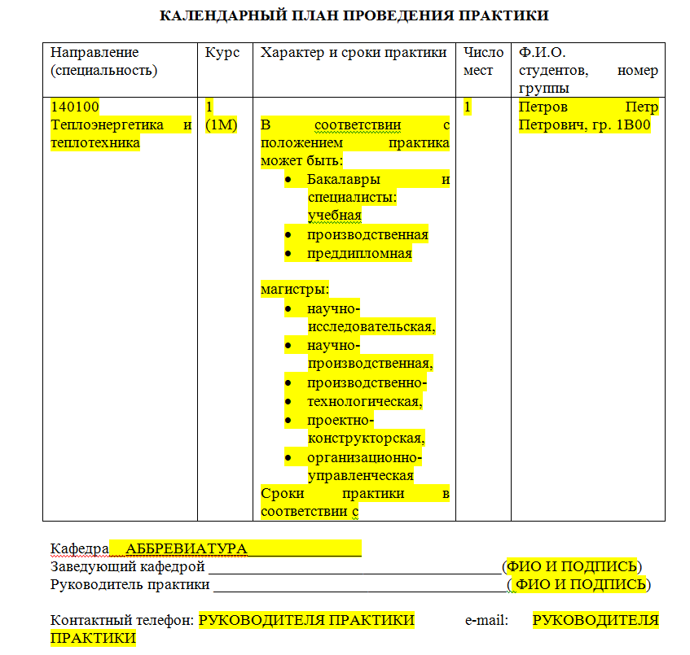

Договор подписывается со стороны кафедры и предоставляется в отдел организации практик и трудоустройства для оформления. Забирать договоры могут ТОЛЬКО сотрудники кафедр ТПУ.
Документы для обеспечения деятельности в сфере практик расположены на сайте ООПиТ ТПУ http://portal.tpu.ru/departments/otdel/oopt/practice/Tab2
(сайт ООПиТ ТПУ http://oopt.tpu.ru, раздел «практика», вкладка «образцы документов»)

